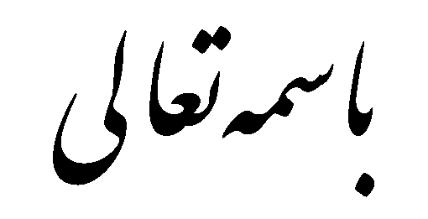
کلید چهارمین دوره مسابقات سیر مطالعاتی (سال1397)-مرحله اول
عنوان مسابقه: آزادی معنوی – سطح2 ورودی سیکل پایه های 1و2و3

رديف | الف | ب | ج | د

